horizontale lijn

Het schrift en de opkomst van de eerste stedelijke samenlevingen

Het schrift en stedelijke samenleving

**─**

# Ontstaan eerste steden

De eerste steden konden zich ontwikkelen in de vruchtbare halve maan, in **Mesopotamië**. Door de opkomst van de landbouw was het mogelijk om gezinnen uit te breiden. Daarnaast werd het ook mogelijk om zich te vestigen in Mesopotamië, men hoefde niet meer rond te trekken als nomaden om aan voedsel te komen. Men ging massaal hun voedsel zelf verbouwen. Hierdoor ontstonden er landbouwoverschotten (surplus). Men hoefde zich dus niet meer bezig te houden met landbouw en konden dus iets anders doen. Of te wel men ging zich **specialiseren.** Hierdoor ontstonden er allerlei nieuwe banen.

Men kreeg meer bezit. Degene met het meeste bezit werd rijk en er ontstond ongelijkheid. Degene met het meeste bezit kreeg meer aanzien en de mensen met weinig stonden onderaan. Er ontstond door de ongelijkheid een **hiërarchie**. De macht was dus ook ongelijk verdeeld.

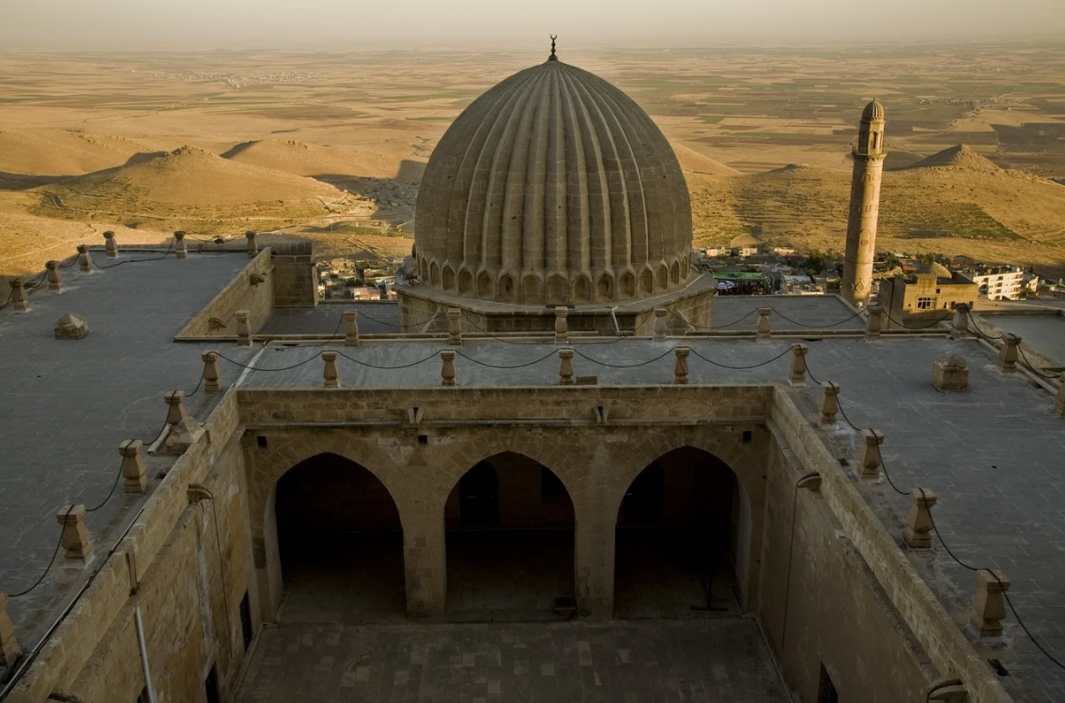

# Opkomst hiërarchie en geloof

Door de ongelijkheid ontstond er een hiërarchie in de samenleving. Degene met het meeste bezit werd de vorst en die stond helemaal bovenaan in de maatschappij. Men geloofde namelijk dat de vorst de macht had gekregen van de goden en kreeg hierdoor ook meer aanzien. Geloof was heel erg belangrijk, voor ieder onderwerp bestond er god. Priesters stonden daarom ook hoog in de rang omdat, men geloofde dat de priesters tussenpersonen waren tussen de mens en de goden. De priesters zouden contact hebben met de goden. Er werden tempels gebouwd om de goden te aanbidden en in de tempels woonden de priesters.

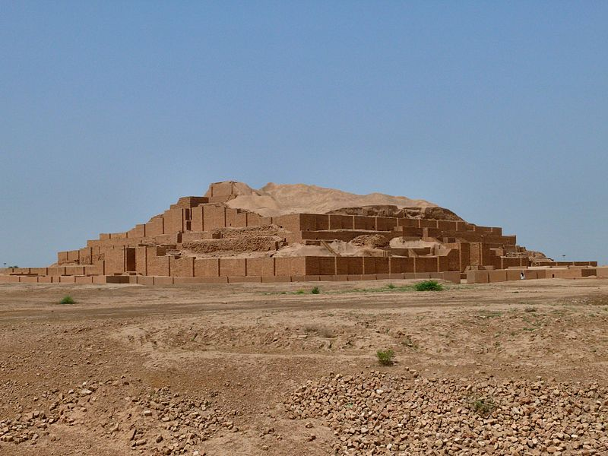

# Het schrift

Onder de vorst en priesters stonden de ambtenaren. Zij hielden alle binnenkomende oogsten bij. De boeren moesten belasting betalen aan de vorst. De oogst werd opgeslagen in opslagruimtes bij de tempels. De overige oogst werd gebruikt als voedsel. Een deel van de oogst werd verhandeld. Zo konden producten uit andere landen/gebieden worden geïmporteerd.

Alle inkomende oogst moet door ambtenaren genoteerd worden. De priesters moesten ook noteren wat er geofferd werd aan de goden. Dit was het begin van **het schrift.**

